УДК: 619:616.36:636.7

МОРФОЛОГІЧНІ ЗМІНИ ПЕЧІНКИ СОБАК ЗА ГОСТРОГО ПЕРЕБІГУ БАБЕЗІОЗУ

І. І. КОВАЛЬЧУК, асистент Житомирський національний агроекологічний університет

В роботі представлено патолого-анатомічні зміни, мікроскопічну будову та морфометричні показники печінки собак за гострого перебігу бабезіозу. За результатами досліджень виявлено достовірне збільшення у 2,12 рази абсолютної та у 1,5 раза відносної маси печінки у хворих собак. Мікроскопічні зміни печінки проявляються атрофією та некрозом гепатоцитів, набряком міжчасточкової сполучної тканини, дескомплексацією печінкових балок, вогнищевими крововиливами. Морфометрично встановлено збільшення об’єму гепатоцитів та зменшення об’єму їх ядер.

Бабезіоз, собаки, печінка, гістологічні дослідження, морфо-метричні дослідження, ядерно-цитоплазматичне відношення, гепатоцити

Серед великого різноманіття хвороб, що вражають домашніх тварин, значних втрат завдають піроплазмідози. З кожним роком в Україні реєструється все більша кількість випадків захворювання тварин на бабезіоз, що приносить значних економічних та моральних збитків власникам тварин [4, 6].
На фоні паразитування бабезій в організмі хворої тварини відбу-ваються метаболічні процеси, які негативно впливають на нервову, серцево-судинну, травну, видільну системи [1, 2, 3, 8]. Це призводить до інтоксикації, яка сприяє зниженню резистентності та розвитку запальних і дистрофічних змін в органах і тканинах. Різноманітність прояву

© І. І. Ковальчук, 2015

79

захворювання та поширення множинної патології внутрішніх органів спонукали нас до вивчення будови печінки за бабезіозу у собак.

Як відомо , печінка найбільша застінна травна залоза, більшість функціональних процесів в організмі відбуваються за її участі [7]. В органі відбувається нейтралізація токсичних речовин, знешкодження мікроорга-нізмів, печінка продукує жовч, яка необхідна для емульгації жирів. В ній утворюються більшість білків плазми крові, фосфоліпіди, холестерин, а також амінокислоти, що необхідні для синтезу тканинних білків тощо [7, 4].

Мета дослідження дослідити морфологічні зміни печінки собак за гострого перебігу бабезіозу.

Матеріал і методика досліджень. Дослідження проводили на кафедрі анатомії і гістології та на базі навчально-науково-дослідної клініка факультету ветеринарної медицини Житомирського національного агроекологічного університету.
Об’єктом дослідження були собаки: клінічно здорові та за гострого перебігу бабезіозу.

У роботі використовували епізоотологічні, клінічні, гістологічні, морфометричні та статистичні методи досліджень. Гістологічні та мор-фометричні дослідження проводили згідно рекомендацій, запропонованих у посібнику Л.П. Горальського (2011) [5]. Мікрофотографування гістоло-гічних препаратів проводили за допомогою відеокамери САМ V200, вмонтованої в мікроскоп Місros МС–50 та цифрового фотоапарату.
Результати досліджень. Важливим критерієм в діагностиці захво-рювань різного походження, в тому числі і бабезіозу, є патоморфологічні дослідження, які дають можливість виявити в організмі хворої тварини специфічні зміни, характерні лише для даної хвороби, провести дифе-ренційну діагностику, описати патогенетичні зміни на клітинному рівні.
Діагноз на бабезіоз встановлювали з урахуванням епізоотичних та лабораторних даних, клінічних ознак , патолого-анатомічних змін (їх вираженість залежала від тяжкості перебігу захворювання ). Чим триваліший процес, тим більше були виражені патологоанатомічні зміни.

При патолого-анатомічному дослідженні печінки собак, що загинули внаслідок гострого перебігу бабезіозу нами встановлено, що орган збільшений в об’ємі. Абсолютна маса печінки за гострого перебігу бабезіозу порівняно з клінічно здоровими собаками збільшувалась в 2,12 рази та становила 981±12,11 г, а у тварин контрольної групи 461,4±14,61 г. Відносна маса печінки у хворих тварин достовірно збільшувалась і дорівнювала 3,12±0,07 % у порівнянні з контролем 2,1±0,18 %. На поверхні органу спостерігали крапкові крововиливи, в

деяких місцях | анемічні ділянки, печінка мала глинистий колір, в’ялу
консистенцію, | зріз вологий. Жовчний міхур був переповнений густою
жовчу темно-коричневого кольору, кровоносна сітка жовчного міхура розширена, переповнена кров’ю.

При мікроскопічному дослідженні печінки було виявлено вогнищеві крововиливи та переповнення кров’ю капілярів (рис. 1). У міжчасточковій сполучній тканині, особливо в ділянці печінкових тріад спостерігали

80

лімфогістіоцитарну інфільтрацію (рис. 2). Слід зазначити, що по периферії часточок печінки було виявлено значну кількість молодих клітин сполучнотканинного походження. В цих місцях гепатоцити зазнавали глибоких деструктивних перетворень і значна частина з них була атрофована або ж некротизована.
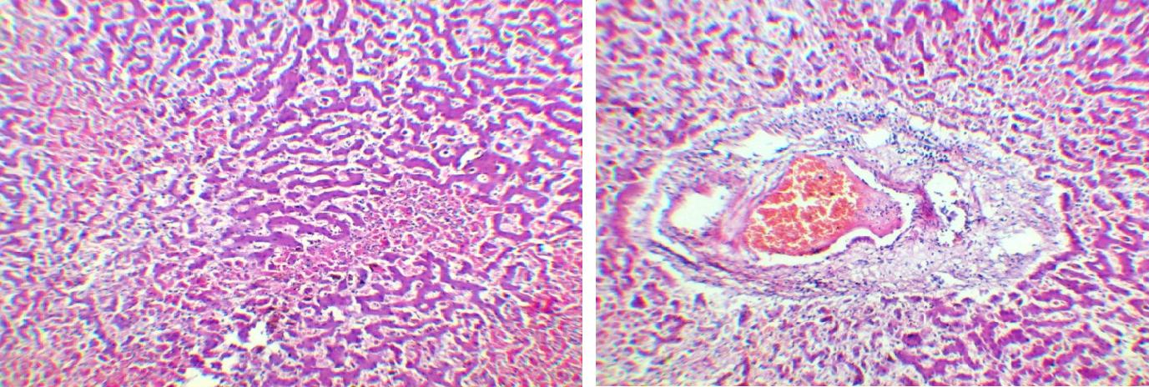



а а

б


б
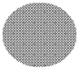

б

Рис. 1. Фрагмент мікроскрпічної Рис. 2. Фрагмент мікроскопічної

будови печінки собак за бабезіозу: будови печінки собак за бабезіозу:
а – часточка печінки; б – вогнищеві а – часточка печінки; б – лімфо-
крововиливи. Гематоксилін і еозин. ×56 гістіоцитарна інфільтрація міжчасточ-
кової сполучної тканини. Гематоксилін
і еозин. ×56

Більшість печінкових клітин перебувала у стані білкової зернистої дистрофії з накопиченням в їх цитоплазмі бурого пігменту гемофусцину. Міжчасточкова сполучна тканина перебувала у стані серозного набряку, а в деяких часточках печінки спостерігали дискомплексацію печінкових балок (рис. 3). Жовчні протоки були розширені та переповнені жовчу.
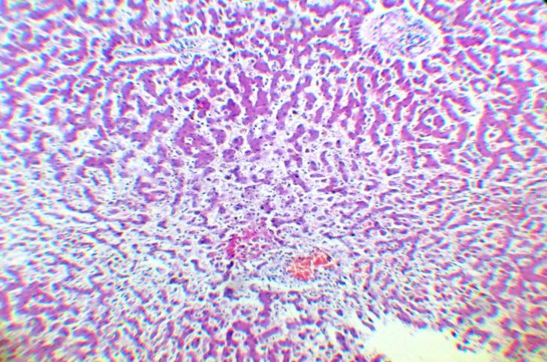
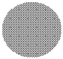

а


б

Рис. 3. Фрагмент мікроскрпічної будови печінки собак за бабезіозу:

а – часточка печінки; б – дискомплексація печінкових балок. Гематоксилін та еозин. ×56

За даними морфометричних досліджень об’єм гепатоцитів у хворих на бабезіоз тварин достовірно (p < 0,001) був більшим у 3,1 рази, ніж у

81

клінічно здорових собак і складав 2010,25 мкм³. Об’єм ядер гепатоцитів у хворих тварин дорівнює 76,53 мкм³, що достовірно (p < 0,001) у 1,4 рази менше, ніж у клінічно здорових собака. При цьому спостерігалось зменшення ЯЦВ у хворих собак в 4,7 рази.

Середня площа часточки печінки у хворих собак менша, ніж аналогічний показник у здорових тварин і становить 10,94375±0,254 мм², що вказує на розростання міжчасточкової сполучної тканини в органі.

Разом з тим, аналізуючи результати морфометрії гістоструктури печінки спостерігали збільшення поперечного зрізу центральної вени в 1,2 рази у хворих на бабезіоз тварин в порівнянні із здоровими, що свідчило про значне кровонаповнення органу.

Висновки

1. За гострого перебігу бабезіозу у собак відбувається значне збільшення печінки, спостерігаються крапкові крововиливи та анемічні ділянки на поверхні органу.

2. Мікроскопічні зміни у печінці хворих на бабезіоз собак прояв-ляються розростанням міжчасточкової сполучної тканини, дескомплек-сацією печінкових балок, зернистою дистрофією та некрозом гепатоцитів.

Список літератури

- Балагула Т.В. Бабезиоз собак (биология возбудителя, эпизоотология, патогенез и усовершенствование мер борьбы): автореф. дис.…канд. вет. наук:
спец. 16.00.11 “Паразитология и гельминтология” / Балагула Т.В. – М., 2000. –
17 с.

- Велю Г. Пироплазмы и пироплазмидозы : пер. с франц. / Г.Велю. М. : Агропромиздат, 1980. – 310 с.
- Дзасохов Г.С. Дифференциальная диагностика пироплазмоза собак /
Г.С. Дзасохов // Диагностика протозойных болезней животных. – М. : Изд.-во с.-
х. литературы, 1959. – С. 327 – 336.
- Головаха В.І. Зміни гепатобіліарної і ренальної систем у собак за бабезіозу / В.І.Головаха, О.ВПіддубняк // Тези доповідей держ. наук.-практ.

конф. | „Сучасні проблеми ветеринарної медицини“. | Біла Церква, 2012.
С. 10 | 11.
- Горальський Л. П. Основи гістологічної техніки і морфофункціональні методи дослідження у нормі та при патології: навч. посіб. / Л. П. Горальський,
В. Т. Хомич, О. І. Кононський. – Житомир : Полісся, 2011. – 288 с.
- Прус М. П. Бабезіоз собак (епізоотологія, патогенез та заходи
боротьби): автореф. дис.… докт. вет. наук: спец. 16.00.11. “Паразитологія та гельмінтологія” / Прус Михайло Петрович. НУБіП України – Київ: 2006. – 39 с.
7. | Хомич | В. Т. Морфологія собаки : навч. | посіб. / | В. Т. Хомич,
Л. П. Горальський, Ю. С. Ших. Житомир : Рута, 2013. |  |  | 472 с.
8. | Gothe | R. Eine importierte Krankheit: Die Babesia canis |  | - und Babesia
gibsoni – Infection des Hundes / R. Gothe, A. Kraiss, W. Kraft. // Kleintierpraxis.
1987. – Vol. 32. – P. 97 − 110.

В работе представлены патолого-анатомические изменения, микро-скопическое строение и морфометрические показатели печени собак при
остром течении бабезиоза. По результатам исследований выявлено досто-

82

верное увеличение в 2,12 раза абсолютной и в 1,5 раза относительной массы
печени у больных собак. Микроскопические изменения печени проявляются атрофией и некрозом гепатоцитов, отёком междольковой соединительной ткани, дискомплексацией печёночных балок, очаговыми кровоизлияниями.
Морфометрически установлено увеличение объема гепатоцитов и уменьшение объёма их ядер.
Бабезиоз, собаки, печень, гистологические исследования, морфо-метрические исследования, ядерно-цитоплазматическое отношение, гепатоциты

The study presents pathological and anatomical changes, microscopic structure and morphometric parameters of liver in dogs with acute babesiosis. The investigations conducted show significant increase in 2,12 time of absolute and in 1,5 times of relative weight of liver in sick dogs. The microscopic changes in liver are presented by atrophy and necrosis of hepatocytes, swelling of interlobular connective tissue, discomplexion hepatic beams, local hemorrhages. The increase of hepatocytes by volume was determined in morphometric way.
Babesiosis, dogs, liver, histological research, morphometric research, CCR, hepatocytes

